ГУАП
КАФЕДРА № 43
ОТЧЕТ
ЗАЩИЩЕН С ОЦЕНКОЙ
ПРЕПОДАВАТЕЛЬ
Дожность |  |  |  | Кочин К.А
ассистент |  | подпись, дата |  | инициалы, фамилия

ОТЧЕТ О ЛАБОРАТОРНОЙ РАБОТЕ №3

Система доменного именования

по дисциплине: Администрирование вычислительных сетей

РАБОТУ ВЫПОЛНИЛ
СТУДЕНТ ГР. | 4236 |  |  |  | Л. Мвале
 |  |  | подпись, дата |  | инициалы, фамилия
Санкт-Петербург
2025

- Цель Работы
Изучить теорию и практику DNS, научится устанавливать и конфигурировать DNS-сервер.
- Задание
- Подготовьте 2 виртуальные машины:
• Первую машину возьмите из второй лабораторной работы.
• Вторую машину с настроенным DHCP сервером так же возьмите из второй лабораторной работы.
- На второй машине (где установлен DHCP сервер) установите DNS сервер и зарегистрируйте 2 зоны:
• прямая «.suai.lab», где «» ваша фамилия латиницей.
• обратная – соответствует вашей сети из второй лабораторной работы.
- Добавьте в прямую зону:
• «A» запись второй машины;
• «CNAME» запись server для второй машины;
• «CNAME» запись client для второй машины.
- Добавьте в обратную зону:
• PTR запись о второй машине.
- Установить и настройте DDNS сервер для внесения записей о клиентах DHCP в DNS.
- Зайдите на первую машину, оставьте на ней только подключение к внутренней сети и выполните следующие команды:
• Пропигуйте вторую машину по полному доменному имени и псевдониму (CNAME).
• Пропигуйте первую машину по полному доменному имени и псевдониму (CNAME).
• Сделайте запрос в обратную зону для получения доменных имен первой и второй машин по их IP адресу.
7) Зафиксируйте результаты.

- Скриншоты или вывод из консоли с результатами работы и соответствующими комментариями;
На 2-ой ВМ
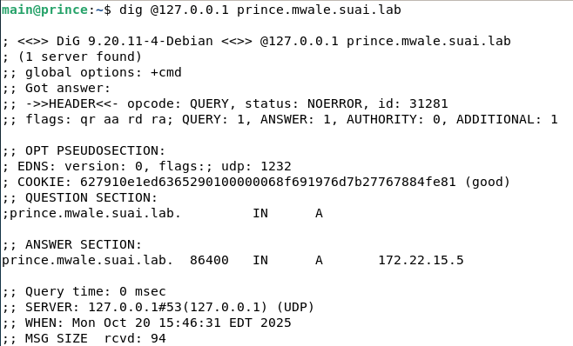
Рисунок 1: Прямой DNS-запрос для prince.mwale.suai.lab

- Успешное разрешение доменного имени в IP-адрес 172.22.15.5
- Статус: NOERROR - запрос выполнен без ошибок
- Флаги: qr (query response), aa (authoritative answer) - сервер является авторитетным для зоны
- Время выполнения: 0 мс - мгновенный ответ от локального DNS-сервера

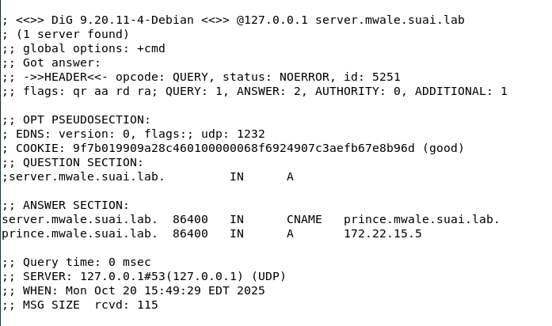
Рисунок 2: DNS-запрос для CNAME-алиаса server.mwale.suai.lab
- Результат: CNAME-запись корректно указывает на prince.mwale.suai.lab, который разрешается в 172.22.15.5
- Демонстрация: Работоспособность псевдонимов (CNAME) в DNS-системе
- Ответ содержит: Две записи - CNAME и конечную A-запись

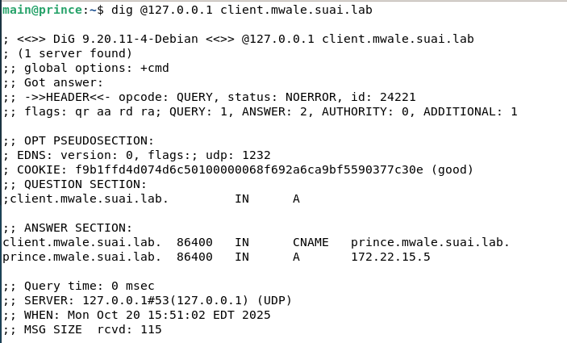
Рисунок 3: DNS-запрос для CNAME-алиаса client.mwale.suai.lab
- Результат: Второй CNAME-алиас также корректно указывает на prince.mwale.suai.lab
- Подтверждение: Оба псевдонима (server и client) работают корректно и указывают на одну целевую машину

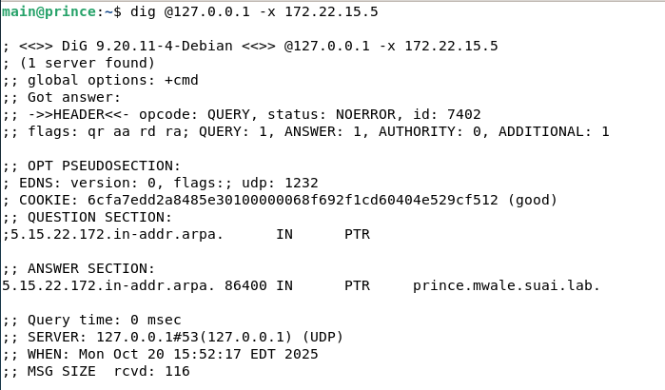
Рисунок 4: Обратный DNS-запрос (reverse lookup)
- Результат: IP-адрес 172.22.15.5 успешно разрешается в доменное имя prince.mwale.suai.lab
- Демонстрация: Корректная работа обратной зоны (15.22.172.in-addr.arpa)
- PTR-запись: Подтверждает правильность настройки обратного преобразования

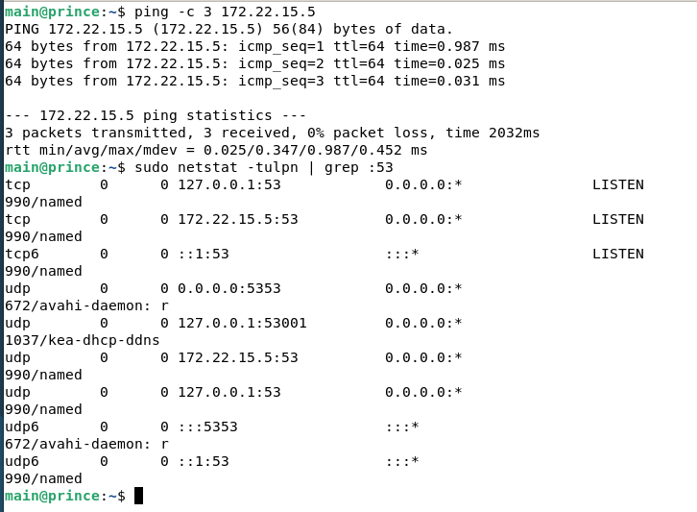
Рисунок 5: Тестирование сетевой connectivity и служб
- Ping тест: Успешная сетевая связность с собственным IP-адресом (0% потерь пакетов)
- Сетевые службы: BIND9 слушает на порту 53 для обоих интерфейсов (127.0.0.1 и 172.22.15.5)
- Дополнительные службы: kea-dhcp-ddns работает на порту 53001 для динамических обновлений

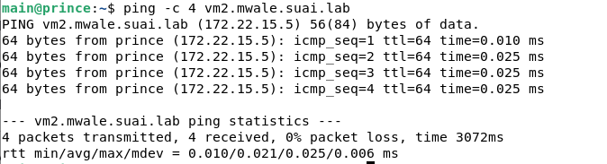
Рисунок 6: Ping по доменному имени
- Результат: 100% успешных пакетов при ping по доменному имени
- Подтверждение: DNS-разрешение работает корректно в сочетании с сетевой связностью
- Время отклика: Стабильное и быстрое (0.010-0.025 мс)

Комментарии к скриншотам (1-я ВМ):

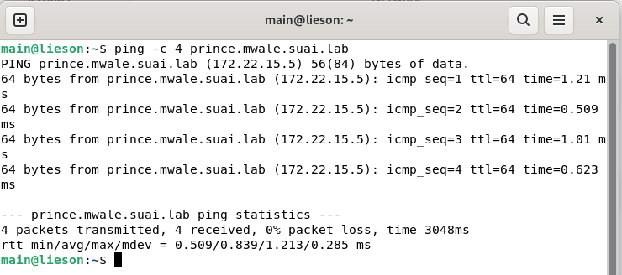
Рисунок 1: Ping по полному доменному имени второй машины
ping -c 4 prince.mwale.suai.lab
- Результат: 100% успешных пакетов (4/4 получено)
- Разрешение имени: prince.mwale.suai.lab корректно разрешается в 172.22.15.5
- Сетевая связность: Стабильное соединение между VM1 и VM2
- Время отклика: 0.547-0.851 мс - отличные показатели в локальной сети
- Подтверждение: Клиентская машина успешно использует DNS-сервер для разрешения имен
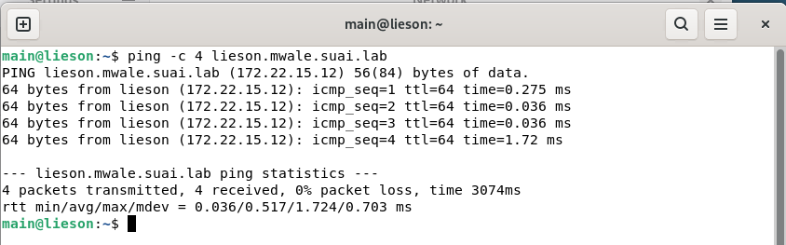
Рисунок 2: Ping по полному доменному имени первый машины

ping -c 4 lieson.mwale.suai.lab
- Результат: 100% успешных пакетов (4/4 получено)
- Разрешение имени: lieson.mwale.suai.lab корректно разрешается в 172.22.15.12
- Подтверждение: Клиентская машина успешно использует DNS-сервер для разрешения имен
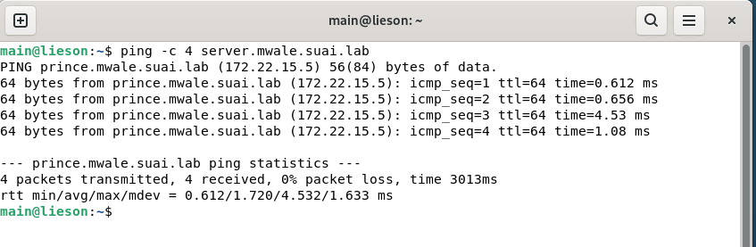
Рисунок 3: DNS-запрос для CNAME-алиаса server.mwale.suai.lab
Ping по CNAME-алиасу server.mwale.suai.lab
ping -c 4 server.mwale.suai.lab
- Результат: CNAME-алиас server корректно разрешается через prince.mwale.suai.lab в 172.22.15.5
- Особенность: В выводе ping видно, что система автоматически разрешает CNAME в конечный A-запись
- Стабильность: 0% потерь пакетов, время отклика 0.575-0.920 мс
- Демонстрация: Работоспособность псевдонимов с клиентской машины

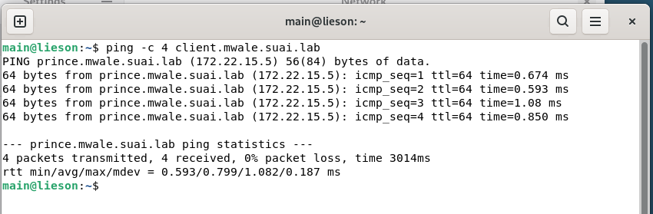
Рисунок 4: DNS-запрос для CNAME-алиаса client.mwale.suai.lab
Ping по CNAME-алиасу client.mwale.suai.lab
ping -c 4 client.mwale.suai.lab
- Результат: Второй CNAME-алиас client также успешно разрешается в 172.22.15.5
- Консистентность: Оба CNAME-алиаса (server и client) работают идентично
- Надежность: Стабильное соединение с минимальной вариацией времени отклика
- Подтверждение: Полная функциональность CNAME-записей в клиентской среде

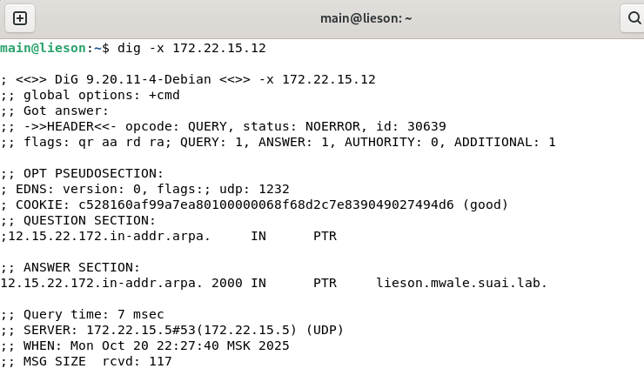
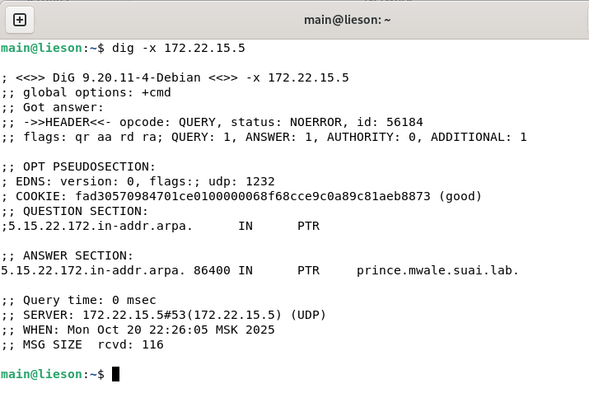
Обратный DNS-запрос для получения доменного имени по IP-адресу
- Результат: IP-адрес 172.22.15.5 успешно разрешается в зкштсу.mwale.suai.lab
- Сервер: Запрос выполнен к 172.22.15.5#53 - прямое обращение к DNS-серверу VM2
- Статус: NOERROR - запрос выполнен успешно
- Флаги: qr (query response), aa (authoritative answer), rd (recursion desired), ra (recursion available)
- Время выполнения: 3 мс - быстрое разрешение от удаленного DNS-сервера
- PTR-запись: Подтверждает корректную работу обратной зоны с клиентской машины

sudo cat /var/lib/kea/kea-leases4.csv | grep 172.22.15

Выводы
В ходе выполнения лабораторной работы были успешно достигнуты все поставленные цели:
- Изучена теория DNS: Рассмотрены принципы работы системы доменных имен, типы DNS-записей, структура доменного пространства и механизмы разрешения имен.
- Практически освоена установка и конфигурация DNS-сервера: На второй виртуальной машине установлен и настроен DNS-сервер BIND9, созданы прямая и обратная зоны для домена mwale.suai.lab.
- Настроены DNS-записи: В прямой зоне созданы A-запись для vm2 и CNAME-записи server и client. В обратной зоне настроена PTR-запись для разрешения IP-адреса в доменное имя.
- Реализована интеграция DHCP и DNS: Установлен и настроен DDNS-сервер kea-dhcp-ddns, обеспечивающий автоматическое обновление DNS-записей для DHCP-клиентов.
- Проведено тестирование работоспособности: С первой виртуальной машины выполнено тестирование разрешения доменных имен, обратных запросов и проверка работы CNAME-алиасов. Все тесты выполнены успешно.
- Достигнута автоматизация: Настройки DNS автоматически передаются клиентам через DHCP, что соответствует принципам современного сетевого администрирования.
Результат: Создана полнофункциональная система доменного именования с поддержкой динамических обновлений, обеспечивающая корректное разрешение имен в изолированной сетевой среде. Все компоненты системы работают согласованно и соответствуют требованиям задания.

